Barokní podvečery

cyklus koncertů staré hudby, 13. ročník

14. března – 28. prosince 2013

Všechny cesty vedou z Říma

V roce 2013 si připomínáme velké výročí skladatele a houslisty Arcangela Corelliho (1653–1713), jehož skladatelská dráha je spjatá především s Římem. Corelliho díla se už za skladatelova života těšila nesmírné oblibě a jeho vliv je patrný v kompozičním stylu autorů působících hluboko do 18. století.
Na koncertech Barokních podvečerů zaznějí vedle sonát z Corelliho slavných sbírek Sonate da chiesa op. 1 (1681) a Sonate da camera op. 2 (1685), také velká concerta grossa, tedy ukázky žánru, jemuž Corelli dal označení a který dovedl k dokonalosti. S jistou nadsázkou lze o Corellim hovořit jako o jednom z tvůrců této orchestrální formy, jíž se později věnovali takoví velikáni jako Antonio Vivaldi, Antonio Caldara či Georg Friedrich Händel. Tematicky zaměřené programy sledují nejrůznější aspekty Corelliho tvorby a zejména její ozvuky v dílech skladatelových současníků i následovníků.

JARNÍ ŘADA

Čtvrtek 14. března 2013, 19:30
Pražský hrad, Míčovna, Praha 1
Cesta do Jeruzaléma

Arcangelo Corelli (1653–1713)
Concerto grosso no. 10 in C major, op. 6

Alessandro Stradella (1639–1682)
Aria di Erodiade z oratoria San Giovanni Battista, 1676

Cantata Crocifissione e morte di N. S. Gesù Cristo

Alessandro Scarlatti (1660–1725)
Oratorio per la Passione del Nostro Signor Gesu, 1708 (výběr)

přestávka

Georg Friedrich Händel (1685–1759)
Concerto grosso no. 3 in G major, op. 3

Alessandro Scarlatti
Oratorio per la Passione del Nostro Signor Gesu, 1708 (výběr)

Georg Friedrich Händel
Duetto di Maddalena e Cleofe (Oratorio La Resurrezione 1708, HWV 47)

Hana Blažíková – soprán
Markéta Cukrová – alt
Collegium Marianum – orchestr
Jana Semerádová – flauto traverso, umělecká vedoucí

Koncert se koná ve spolupráci
se Správou Pražského hradu
v rámci cyklu Hudba Pražského hradu

Neděle 14. dubna 2013
Clam-Gallasův palác, Husova 20, Praha 1
Do paláce múz
Barokní soirée v Clam-Gallasově paláci

Program
16:00 Koncert „Corelli a Couperin“
17:15 Caffè
17:45 Přednáška „Italská instrumentální hudba
v českých zemích v době baroka“
18:30 Caffè
19:30 Koncert „Corelli a Couperin“

Koncert
Corelli a Couperin

Arcangelo Corelli (1653–1713)
Sonata I. D dur, op.2

Arcangelo Corelli
Sonata XII. G dur, op.2

François Couperin (1668–1733)
Pièces de clavecin

Arcangelo Corelli
Sonata VIII. e-moll, op. 5

François Couperin
Le Parnasse, ou l'apothéose de Corelli – Grande Sonade en Trio
(Les goûts-réunis, ou Nouveaux concerts, 1724)

Collegium Marianum
Vojtěch Semerád – housle
Petr Wagner – viola da gamba
Pierre Gallon – cembalo
Jana Semerádová – flauto traverso, umělecká vedoucí

Přednáška
Italská instrumentální hudba
v českých zemích v době baroka

Mgr. Václav Kapsa, PhD., člen Kabinetu hudební historie
Etnologického ústavu Akademie věd ČR

Přednáška je v ceně vstupenky na koncert. Vstupné na přednášku: 80 Kč
Z kapacitních důvodů je nutné účast na přednášce potvrdit při nákupu vstupenky ve festivalové pokladně, telefonicky, emailem nebo prostřednictvím formuláře na internetových stránkách.

Akce se koná ve spolupráci
s Archivem hl. m. Prahy

Úterý 28. května, 19:30
Clam-Gallasův palác, Husova 20, Praha 1
Corelli a jeho žáci

Arcangelo Corelli (1653–1713)
Triosonata no. 5, op.- 3

Giovanni Mossi (1680–1742)
Sonata prima per violino e clavicembalo, op.1

Francesco Antonio Bonporti (1672–1749)
Invenzione a Violino solo, op. 10

Pietro Locatelli (1695–1764)
Triosonata prima in D, op. 5

Francesco Geminiani (1687–1762)
Sonata in A, op. 1

Arcangelo Scarlatti (1660–1725)
Concerto la minore per il flauto ed archi

Collegium Marianum
Jana Semerádová – flauto traverso
Lenka Torgersen, Vojtěch Semerád – housle
Petr Hamouz – violoncello
Sebastian Knebel – cembalo
Lenka Torgersen – nastudování

Koncert se koná ve spolupráci
s Archivem hl. m. Prahy

Barokní podvečery se konají
s laskavou podporou
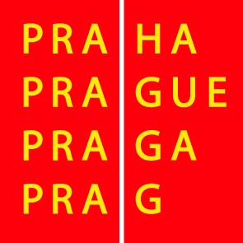 | 

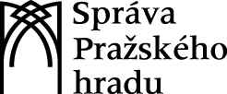 |  | 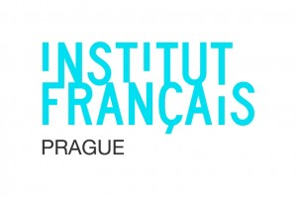

Mediální partneři
 |  | 
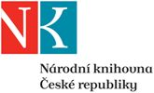 |  | 

